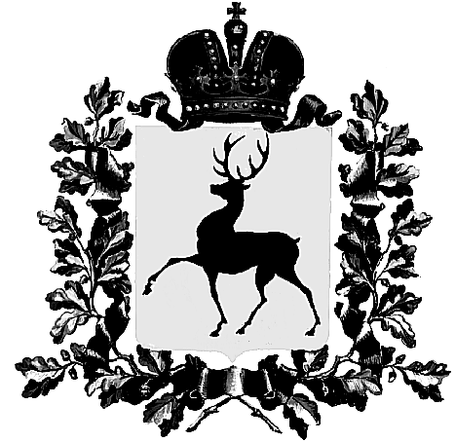

Управление образования
администрации Навашинского района
Нижегородской области

П Р И К А З

20.08.2012 № 195-а

О введении комплексного учебного курса
«Основы религиозных культур и светской этики»
в общеобразовательных учреждениях
Навашинского района

Во исполнение приказа министерства образования Нижегородской области от 24.04.2012 № 167-а «О введении комплексного учебного курса «Основы религиозных культур и светской этики» в общеобразовательных учреждениях Нижегородской области»
п р и к а з ы в а ю:
1. Ввести комплексный учебный курс «Основы религиозных культур и светской этики» (далее – ОРКСЭ) с 1 сентября 2012-2013 учебного года в 4-х классах общеобразовательных учреждений Навашинского района.
2. Информационно-диагностическому кабинету (далее – ИДК) (Грехова И.С.) в течение 2012-2013 учебного года:
2.1. Обеспечить организационно-методическое сопровождение курса ОРКСЭ, включающее проведение мониторингов, социологических опросов и подготовку информационных, аналитических и методических материалов по вопросам ведения курса;
2.2. Обеспечить работу «горячей линии» для родителей, учителей, представителей общественности по вопросам ведения курса ОРКСЭ в общеобразовательных учреждениях района;
2.3. Организовать изучение деятельности общеобразовательных учреждений по вопросу преподавания курса ОРКСЭ, в том числе посещение уроков в 4-х классах и их анализ с целью повышения профессионального уровня учителей;
2.4. Создать при городском методическом объединении учителей МХК и ОПК творческую группу учителей, преподающих курс ОРКСЭ;
2.5. Обеспечить освещение хода ведения учебного курса ОРКСЭ в средствах массовой информации.
2.6. Создать на сайте управления образования страницу «ОРКСЭ» для оперативного размещения информации по актуальным вопросам преподавания курса ОРКСЭ.
3. Назначить Наливайко С.А., методиста ИДК по начальным классам, ответственным координатором по введению курса ОРКСЭ в 4-х классах общеобразовательных учреждений Навашинского района.
4. Контроль за исполнением настоящего приказа оставляю за собой.

И.о. начальника Л.В. Панкратова

